**Bachelorarbeit**

**zur Erlangung des akademischen Grades**

**Bachelor of Education (BEd)**

eingereicht von

**<Name>**

an der Pädagogischen Hochschule Kärnten,

Viktor Frankl Hochschule

**Titel:**

**Betreut von**

**______________________________**

**______________________________**

Studienjahrgang: 0000/00

Matrikelnummer: 0000000

Klagenfurt, im <Monat> <Jahr>

Ein Bild, das Text, Schrift, Kreis, Logo enthält.
**PÄDAGOGISCHE HOCHSCHULE KÄRNTEN**

**VIKTOR FRANKL HOCHSCHULE**

**HUBERTUSSTRASSE 1, KEMPFSTRASSE 2-4**

**9020 KLAGENFURT AM WÖRTHERSEE**

**Erklärung**

|  |  |
| --- | --- |
| Name: | Matrikelnummer: |

„Ich erkläre, dass die vorliegende Bachelorarbeit von mir selbst verfasst wurde und ich keine anderen als die angeführten Behelfe verwendet bzw. mich auch sonst keiner unerlaubten Hilfe bedient habe. Ich versichere, dass diese Arbeit keine personenbezogenen Daten enthält und dass ich sämtliche urheber-, lizenz- sowie bildrechtliche Fragen im Zusammenhang mit der elektronischen Veröffentlichung dieser Arbeit geklärt habe, widrigenfalls werde ich die PH Kärnten von Ersatzansprüchen Dritter schad- und klaglos halten. Ich versichere, dass ich diese Abschlussarbeit bisher weder im In- noch im Ausland (einem:einer Beurteiler:in zur Begutachtung) in irgendeiner Form als Prüfungsarbeit vorgelegt habe und dass die von mir eingereichten Exemplare identisch sind.“

Klagenfurt, am__________________ ___________________________________

Unterschrift der Verfasserin/des Verfassers

Abstrakt

Das ist ein Word-Dokument, das Ihnen automatisierte Felder und Formatvorlagen zur Verfügung stellt, mit deren Hilfe Sie Ihre Bachelorarbeit einfacher formatieren können.

Wenn Sie Ihre Arbeit direkt im vorliegenden Dokument verfassen, kann Ihnen das viel Zeit und viele Formatierungsarbeiten ersparen.

Viele PHs haben eigene Vorstellungen, wie das **Titelblatt** einer Bachelorarbeit gestaltet werden soll. Daher wurden in dieser Vorlage nur die wichtigsten Eckdaten verwendet. Das Titelblatt darf nach eigenen Wünschen bzw. jenen der Betreuerin/des Betreuers, aber den Vorschriften der PHK gemäß, angepasst werden. Achtung: Alle Inhalte müssen auf eine Seite passen!

Dieses Dokument ist den Richtlinien entsprechend aufgebaut, d. h. bis einschließlich Inhaltsverzeichnis. Anschließend beginnt der eigentliche Teil der Bachelorarbeit, der selbst durchdacht werden muss.

Ein Bild, das Text, Screenshot, Schrift enthält.
Abbildung 1: Deckblatt Bachelorarbeit (PHK, 2024)

Abstract

Ein Abstract ist eine knappe, aber prägnante Inhaltsangabe, ein Abriss ohne Interpretation und Wertung einer wissenschaftlichen Arbeit (Kurzreferat). Neben einer kurzen thematischen Abhandlung enthält es auch das Ziel der Arbeit sowie die dabei angewandten Methoden und Schlussfolgerungen.

Es ist auf je einer Seite in deutscher und englischer Sprache zu verfassen.

Vorwort

Das Vorwort ist fakultativ und wird nicht beurteilt!

Will man persönliche Motive und Umstände der Arbeit näher beschreiben, das Thema in einer literarischen Form (Gedicht, Geschichte) einleiten, jemandem Dank sagen, so kann dies vor das Inhaltsverzeichnis gestellt werden – es wir nicht mitnummeriert.

Für dieses Dokument sind bereits alle Seitenränder (links/rechts, oben/unten auf 2,5 cm) und die Abschnittswechsel zum Verfassen einer Bachelorarbeit (vom 1. Oktober 2015) vordefiniert, die Fußzeile einschließlich der automatischen Seitenzahl wurde ebenfalls voreingestellt.

Der **Abschnitt 2** bildet den eigentlichen Hauptteil dieses Dokuments. Alle Kapitel werden hier geschrieben. Neue Hauptkapitel, die mit der Formatvorlage ***Titel*** (Calibri 18 Punkt, Block- und Fettschrift) formatiert sind, fangen jeweils auf einer neuen Seite an.

Dieses Dokument beinhaltet zusätzlich Formatvorlagen für den Haupttext, längere Zitate, Aufzählungen, Fußnoten, Überschriften, Abbildungsbeschriftungen und Literatur (siehe Abbildung 1), die das Arbeiten und Layoutieren sehr vereinfachen.

Abbildung 2: Vordefinierte Formatvorlagen in dieser Vorlage

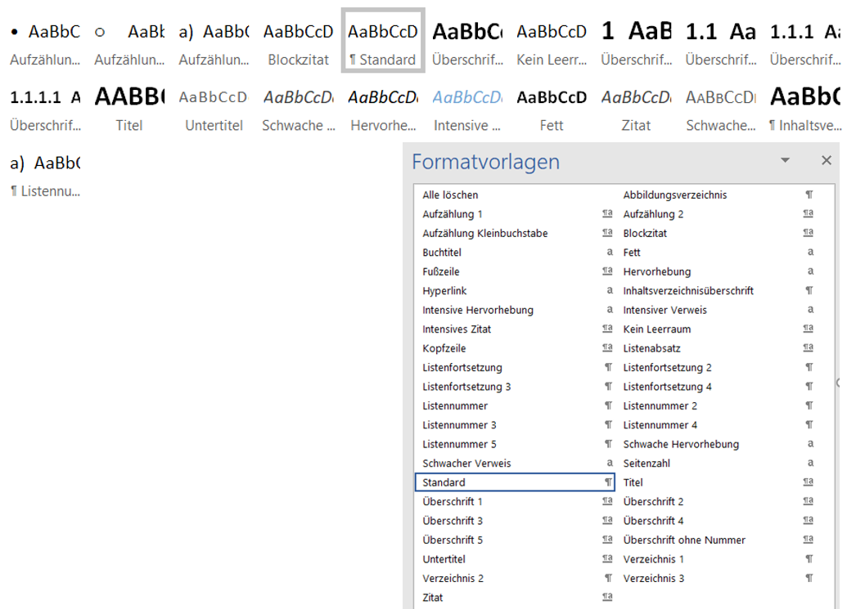

Inhaltsverzeichnis

1 Hauptthema 1 2

2 Hauptthema 2 3

2.1 Vorarbeiten 3

2.2 Gestaltung 3

2.2.1 Mustertabelle (Darstellung der angelegten Formatvorlagen) 3

2.2.2 Inhaltsverzeichnis 4

2.2.3 Rechtschreibung, Zeichensetzung und Abkürzungen 4

2.2.4 Geschlechtergerechtes Formulieren 5

2.2.5 Zitieren laut PHK 5

2.2.6 Barrierefreiheit von Dokumenten 5

3 Literaturverzeichnis 8

3.1 Zitieren mit Zotero 8

3.2 Zitieren in Word 8

4 Abbildungsverzeichnis 8

5 Tabellenverzeichnis 8

**Zum Aktualisieren des Verzeichnisses:** Inhaltsverzeichnis markieren und entweder auf „Inhaltsverzeichnis aktualisieren“ klicken oder die Funktionstaste F9 drücken.)

Abbildung 3: Screenshot Inhaltsverzeichnis aktualisieren (MS Word 2016)

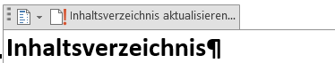

# Hauptthema 1

Für den **Fließtext** (Textteil) wurde die Formatvorlage **Standard** verwendet (Calibri, 12 Punkt und ein Zeilenabstand von 1,5 Zeilen mit einem Absatzabstand danach von 12 Punkt). Für die **Überschriften** wurde die Schriftart „Calibri“ verwendet (Formatvorlagen **Überschrift 1 – 4**).

Es können gemäß Richtlinien die Schriftarten Times New Roman, Arial oder Calibri verwendet werden.

Sie brauchen also nur mehr den Text zu schreiben, Zeilenschaltungen nur bei Absatzumbrüchen zu machen und nur mehr die vorgefertigten Formatvorlagen zuweisen – und das Dokument ist fertig (siehe Abbildung 2, Seite 4).

Für direkte Zitate, die etwas umfangreicher sind, gibt es ein spezielles Druckformat Formatvorlage **Blockzitat**, das nachfolgend dargestellt ist.

Bei Blockzitaten werden längere Textstellen (40 oder mehr Wörter) wortwörtlich wiedergegeben. Es werden keine Anführungszeichen verwendet. Das Blockzitat wird jedoch eingerückt. Am Ende nach der Quellenangabe folgt kein Punkt.

Für dieses Dokument wurde bereits die automatische Silbentrennung voreingestellt. Um die Rechtschreibprüfung und Grammatik müssen Sie sich bitte noch selbst bemühen, mit der Funktionstaste F7 lässt sich diese starten.

# Hauptthema 2

## Vorarbeiten

Informationen gibt es wie Sand am Meer! Die Kunst besteht nun darin, die relevanten und brauchbaren Informationen zu finden und für die Arbeit nutzbar zu machen.

## Gestaltung

Hier noch ein paar Gestaltungstipps und -hilfen:

### Mustertabelle (Darstellung der angelegten Formatvorlagen)

Tabelle 1: Aufstellung eines Teils der Formatvorlagen dieses Dokuments

|  |  |
| --- | --- |
| **Bezeichnung Formatvorlage** | **Formatierung** |
| Standard | **Fließtext:** Schriftart Calibri 12 Pt.; Zeilenabstand 1,5; Absatzabstand danach 12 Pt.; Blocksatz |
| Kein Leerraum | Wie Standard aber ohne nachfolgenden Absatzabstand |
| Titel | **Abschnittsbeschriftung:** Schriftart Calibri 18 Pt.; fett; Großbuchstaben; Absatzabstand danach 18 Pt.; linksbündig; Seitenumbruch oberhalb |
| Überschrift 1 | **Hauptüberschrift:** Schriftart Calibri 18 Pt.; fett; Absatzabstand davor 18 Pt., danach 6 Pt.; linksbündig |
| Überschrift 2 | **Überschrift Ebene 1:** Schriftart Calibri 16 Pt.; fett; Absatzabstand davor 16 Pt., danach 6 Pt.; linksbündig |
| Überschrift 3 | **Überschrift Ebene 2:** Schriftart Calibri 14 Pt.; fett; Absatzabstand davor 14 Pt., danach 6 Pt.; linksbündig |
| Überschrift 4 | **Überschrift Ebene 3:** Schriftart Calibri 12 Pt.; fett; Absatzabstand davor 12 Pt., danach 6 Pt.; linksbündig |
| Überschrift ohne Nummer | Schriftart Calibri 16 Pt.; fett; Absatzabstand danach 12 Pt.; linksbündig |
| Blockzitat | Schriftart Calibri 12 Pt.; Zeilenabstand 1; Absatzabstand danach 12 Pt.; Blocksatz; Einzug links und rechts 2 cm |
| Aufzählung Kleinbuchstabe | Schriftart Calibri 12 Pt.; Zeilenabstand 1,5; Absatzabstand danach 6 Pt.; Blocksatz; Hängend 0,75 cm |
| Aufzählung 1 | Wie Aufzählung mit Kleinbuchstaben jedoch mit Symbol |

### Inhaltsverzeichnis

Im Inhaltsverzeichnis ist die linke Fluchtlinie zu beachten. Entweder Sie richten alle Überschriften an der gleichen Fluchtlinie aus oder Sie belassen das Inhaltsverzeichnis so, wie es in dieser Vorlage implementiert ist.

Abbildung 4: Screenshot des Inhaltsverzeichnisses

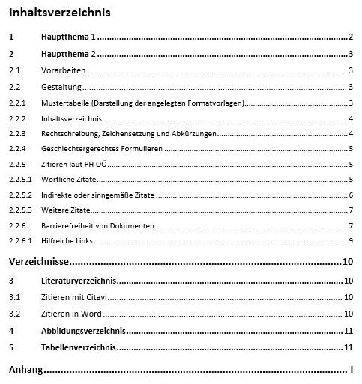

### Rechtschreibung, Zeichensetzung und Abkürzungen

Die Regeln der Rechtschreibung und Zeichensetzung sind einzuhalten, d. h. auf die **letzte Ziffer der Gliederung der Überschrift** folgt **kein Punkt** (z. B.: 3.2 Gestaltung).

Unterscheiden Sie zwischen kurzen und langen Mittelstrichen.   
Einen **langen Mittelstrich** erzeugt man mit der Tastenkombination Strg + Minus, davor und danach setzt man üblicherweise ein Leerzeichen. Ausnahme: Zitate – hier wird nach APA 7th auf die Leertasten verzichtet: z.B. S. 1–12.  
Der **Bindestrich** ist ein kurzer Mittelstrich und wird daher ohne Leerzeichen geschrieben, z. B. Peer-Review.

Bei **Satzzeichen** setzt man davor kein Leerzeichen, danach folgt ein Leerzeichen, z. B. bei Beistrich, Strichpunkt, Punkt, Doppelpunkt, Rufzeichen, Fragezeichen.

Bei Unklarheiten zur Dokumentvorlage wenden Sie sich am besten an Ihre Betreuerin/Ihren Betreuer.

### Geschlechtergerechtes Formulieren

Richten Sie sich bitte nach dem aktuellen Leitfaden für gendergerechte Sprache an der Pädagogischen Hochschule Kärnten.

### Zitieren laut PH Kärnten

Für Zitate sind die Regeln des derzeit gültigen Zitierleitfadens der Pädagogischen Hochschule Kärnten anzuwenden.

#### Wörtliche und sinngemäße Zitate

Es wird zwischen wörtlichen (direkten) und sinngemäßen (indirekten) Zitaten unterschieden. Bei direkten Zitaten wird eine Textstelle im Originalwortlaut aus einer Quelle übernommen. Bei indirekten Zitaten werden Aussagen oder Ideen sinngemäß aus anderen Quellen übernommen. Generell gilt, dass direkte Zitate sparsam verwendet werden sollen. Direkte Zitate bieten sich u. a. dann an, wenn etwa der Wortlaut im Original als wichtig erachtet wird. Wenn in erster Linie auf den Inhalt einer Aussage Bezug genommen werden soll, ist das indirekte Zitat zu bevorzugen.

### Barrierefreiheit von Dokumenten

Die Bachelorarbeit ist laut Behindertengleichstellungsgesetz 2006 § 6 barrierefrei zu erstellen und einer Prüfung auf Barrierefreiheit zu unterziehen (Microsoft Office Word ab Version 2010). Sie können die Barrierefreiheit im Menüpunkt **Überprüfen** | **Barrierefreiheit prüfen** automatisch überprüfen.

Abbildung 5: Barrierefreiheit überprüfen (MS Word 2016)

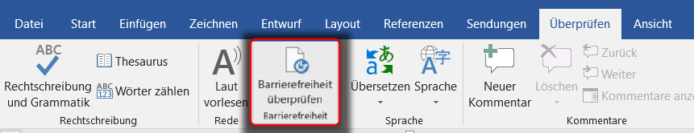

Stellen Sie die Metadaten **Dokumentsprache** und **Titel** zur Verfügung. Blinde Menschen arbeiten oft mit einer Sprachausgabe-Software, einem sogenannten Screen-Reader. Screen-Reader können in verschiedenen Sprachen vorlesen. Für das Dokument muss festgelegt sein, in welcher Sprache es geschrieben ist, damit der Screen-Reader in der richtigen Sprache vorliest.

Weisen Sie die in diesem Dokument verwendeten **Formatvorlagen** in der richtigen logischen Reihenfolge zu. Jedes Dokument muss mit einer Überschrift der Ebene 1 („Überschrift 1“) beginnen. Danach muss die Reihenfolge logisch sein, es darf keine Überschriftenebene fehlen. Sie dürfen z. B. keine Überschrift der Ebene 3 nach einer Überschrift der Ebene 1 haben.

Definieren Sie **Listen** immer mit der dafür vorgesehenen Funktion (Formatvorlagen). Ein Screen-Reader erkennt am Beginn einer richtig definierten Liste, dass es sich um eine Liste handelt und gibt die Rückmeldung: „Liste mit … Einträgen“. Am Ende einer Liste gibt er die Rückmeldung: „Listenende“.

Verwenden Sie **Tabellen nur als Datentabellen** – *nicht zum Formatieren!* Achtung, bei vielen Titelblättern, die Word zur Verfügung stellt, werden Tabellen zum Formatieren verwendet. Das ist keine barrierefreie Formatierung! Geben Sie zu jeder Tabelle einen Alternativtext an. Ein **Alternativtext** ist eine textuelle Kurzbeschreibung für die Tabelle (Tabelle markieren | Kontextmenü: Layout | Eigenschaften | Alternativtext). Definieren Sie die Überschriftenzeile oder -spalte für die Tabelle.

Definieren Sie **Abstände zwischen den Absätzen** immer mit der dafür vorgesehenen Funktion. Abstände mit mehreren „Enter“ hintereinander bereiten sowohl Screen-Readern, wie auch Menschen mit motorischen Beeinträchtigungen, die keine Maus bedienen können, erhebliche Schwierigkeiten.

Unterscheiden Sie zwischen **neuer Zeile** und **neuem Absatz**. Ein Screen-Reader kann immer zum nächsten Absatz springen, falls in dem gefundenen Absatz nicht die richtige Information steht. Daher ist es wichtig, zu definieren, wo ein neuer Absatz beginnt. Immer wenn Sie „Enter“ drücken, beginnt ein neuer Absatz. Wenn Sie „Großschreibtaste“ (Shift) und „Enter“ gemeinsam drücken, beginnt eine neue Zeile.

Versehen Sie **Bilder und Grafiken** mit einem **Alternativtext** (Bild markieren – rechte Maustaste – Alternativtext bearbeiten). Ein Alternativtext ist eine textuelle Kurzbeschreibung eines Bildes oder einer Grafik für Screen-Reader-Benutzer/innen. Der Screen-Reader liest vor: „Grafik:“ und dann den Alternativtext.

Geben Sie **keine wichtigen Informationen in Kopf- und Fußzeile**. Standardmäßig ist das Vorlesen von Kopf- und Fußzeilen bei einem Screen-Reader ausgeschaltet, da es den Textfluss wesentlich unterbrechen würde.

**Hyperlinks**, die von Word automatisch erstellt werden, sind barrierefrei. Hier ist keine Änderung nötig.

Erstellen Sie **Fußnoten** immer mit der dafür vorgesehenen Funktion (Referenzen | Fußnote einfügen).

Erstellen Sie sonstige Verzeichnisse (Inhaltsverzeichnis, Abbildungsverzeichnis, Tabellenverzeichnis, …) immer mit der dafür vorgesehenen Funktion (Referenzen | …).

Verzeichnisse

# Literaturverzeichnis

Das Literaturverzeichnis hat sämtliche Quellen, die für die betreffende Arbeit relevant waren, zu enthalten und ist alphabetisch nach Autorinnen-/Autorennamen zu ordnen.

Das **Literaturverzeichnis** kann mit Word (Referenzen | Zitate und Literaturverzeichnis) oder mit Hilfe von Zotero erstellt werden.

## Zitieren mit Zotero

Sollten Sie Zotero zur Literaturverwaltung verwenden, so wählen Sie bitte den im aktuellen Zitierleitfaden angeführten Zitierstil.

## Zitieren in Word

Erfassen Sie die Literatur in der integrieren Literaturverwaltung von Word, so können Sie die Vorlage APA 7. Auflage verwenden. Achten Sie jedoch darauf, dass Sie eventuell händische Anpassungen vornehmen müssen.

# Abbildungsverzeichnis

Abbildung 1: Deckblatt Bachelorarbeit (PH Kärnten, 2018) 2

Abbildung 2: Vordefinierte Formatvorlagen in dieser Vorlage 4

Abbildung 3: Screenshot Inhaltsverzeichnis aktualisieren (MS Word 2016) 1

Abbildung 4: Screenshot des Inhaltsverzeichnisses 4

Abbildung 5: Barrierefreiheit überprüfen (MS Word 2016) 6

# Tabellenverzeichnis

Tabelle 1: Aufstellung eines Teils der Formatvorlagen dieses Dokuments 3

**Verzeichnisse aktualisieren:** Gewünschtes Verzeichnis markieren und zum Aktualisieren die Funktionstaste F9 drücken oder auf die Registerkarte Referenzen | Abbildungsverzeichnis aktualisieren klicken.

Anhang

Materialien z. B. Fragebögen (Vorlagen), Interviewleitfäden, Arbeitsblätter, Beobachtungsbögen etc. werden im Anhang beigegeben.

Der Anhang wird nach einem Abschnittswechsel eingefügt und erhält eine eigenständige Seitennummerierung, da er nicht in den Umfang der Arbeit eingerechnet wird.

Alle Materialien im Anhang können auch nur in der digital abgegebenen Version enthalten sein!